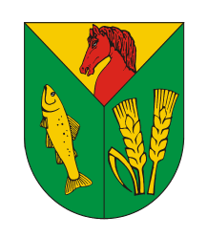
SPRAWOZDANIE
Z REALIZACJI PROGRAMU WSPÓŁPRACY
GMINY KOBYLNICA
Z ORGANIZACJAMI POZARZĄDOWYMI ORAZ PODMIOTAMI PROWADZĄCYMI
DZIAŁALNOŚĆ POŻYTKU PUBLICZNEGO
ZA ROK 2024
Kobylnica, maj 2025
_________________________________________________________________________________________________________________
Program Współpracy Gminy Kobylnica z Organizacjami Pozarządowymi i Innymi Podmiotami Prowadzącymi Działalność Pożytku Publicznego na 2024 rok przyjęty Uchwałą Rady Gminy Kobylnica Nr LXX/630/2023 z dnia 19 października 2023 r.

I. WSTĘP
Program współpracy stanowi dokument strategiczny, definiujący zasady prowadzenia polityki jednostki administracji publicznej wobec sektora pozarządowego. Zgodnie z art. 5a ust. 1 Ustawy z dnia 24 kwietnia 2003 r. o działalności pożytku publicznego i o wolontariacie (t.j. Dz.U. z 2024 r. poz. 1491 ze zm.) dalej zwaną Ustawa, każda jednostka samorządu terytorialnego zobowiązana jest do corocznego uchwalania programu współpracy
z organizacjami pozarządowymi.
Zasady współpracy Gminy Kobylnica z organizacjami pozarządowymi zostały określone w rocznym programie, przyjętym Uchwałą Rady Gminy Kobylnica Nr LXX/630/2023 z dnia 19 października 2023 r., w sprawie uchwalenia „Programu Współpracy Gminy Kobylnica
z Organizacjami Pozarządowymi i Innymi Podmiotami Prowadzącymi Działalność Pożytku Publicznego na 2024 rok”. Projekt Programu został uprzednio poddany konsultacjom społecznym, które przeprowadzono w okresie od 21 września do 5 października 2023 r. Zgodnie z obowiązującymi przepisami, udział w konsultacjach mogli wziąć przedstawiciele organizacji pozarządowych oraz innych podmiotów, o których mowa w art. 3 ust. 3 Ustawy
o działalności pożytku publicznego i o wolontariacie, prowadzących działalność statutową na terenie Gminy Kobylnica. Uwagi, opinie oraz propozycje zmian do projektu Programu mogły być składane w formie pisemnej lub za pośrednictwem środków komunikacji elektronicznej,
w terminie przewidzianym na przeprowadzenie konsultacji. W okresie ich trwania nie zgłoszono żadnych uwag, opinii ani wniosków o modyfikację dokumentu ze strony organizacji pozarządowych lub innych uprawnionych podmiotów działających w sferze pożytku publicznego.
Zasadniczym celem Programu było wsparcie podmiotów sektora obywatelskiego
w realizacji zadań służących zaspokajaniu potrzeb społeczności lokalnej. Działania podejmowane w jego ramach miały na celu rozwój partnerstwa pomiędzy samorządem
a organizacjami pozarządowymi, zwiększenie efektywności w zakresie realizacji zadań publicznych, wzmocnienie potencjału i trwałości funkcjonowania organizacji działających na terenie Gminy, a także kształtowanie świadomości społecznej w zakresie roli oraz znaczenia sektora pozarządowego. Program, oprócz sformułowania celu głównego oraz celów szczegółowych, określał również zasady, obszary i formy współpracy z organizacjami pozarządowymi. Współdziałanie to traktowane było jako istotny element polityki rozwoju lokalnego. Inicjatywy podejmowane przez realizatorów Programu, przy wsparciu Gminy, adresowane były do zróżnicowanych grup społecznych i miały na celu m.in. aktywizację mieszkańców, zagospodarowanie czasu wolnego dzieci i młodzieży, przeciwdziałanie wykluczeniu społecznemu oraz promowanie aktywności obywatelskiej. W wyniku zaangażowania samorządu możliwe było stworzenie warunków sprzyjających rozwojowi zainteresowań, integracji społecznej oraz uczestnictwu mieszkańców w życiu publicznym.

II. WSPÓŁPRACA FINANSOWA I POZAFINASOWA
Współpraca Gminy Kobylnica z organizacjami pozarządowymi odbywała się na dwóch płaszczyznach:
- finansowej,
- pozafinansowej.

Współpraca o charakterze finansowym
Współpraca o charakterze finansowym polegała na wspieraniu realizacji zadań publicznych i udzielaniu dotacji w wysokości nie przekraczającej 80% całkowitych kosztów zadania lub powierzaniu wykonania zadania publicznego. Organizacje pozarządowe wnosiły wkład własny w postaci własnych środków finansowych, środków pozyskanych z innych źródeł, a także wkładu osobowego i rzeczowego. Powierzenie oraz wsparcie realizacji zadań publicznych odbywało się na zasadzie otwartego konkursu ofert, jak również na zasadach określonych w art. 19a ustawy, tj. z pominięciem konkursu.
Inną formą współpracy finansowej Gminy Kobylnica z organizacjami pozarządowymi było oddanie w najem na preferencyjnych warunkach lokali użytkowych na cele prowadzonej działalności oraz realizację zadań publicznych jak również możliwość wspierania tych organizacji w zakresie dofinansowania wkładu własnego przy pozyskiwaniu środków z innych źródeł.
W 2024 roku wysokość środków zaplanowanych w budżecie Gminy na wsparcie organizacji pozarządowych wynosiła 695.000,00 zł, w tym na realizacje zadań publicznych 685.000,00 zł. Należy zaznaczyć, że w Programie Współpracy Gminy Kobylnica z organizacjami pozarządowymi na rok 2024 przewidziano wyższą kwotę wsparcia – odpowiednio 755.000,00 zł, w tym 740.000,00 zł na realizację zadań publicznych. Jednakże ostatecznie w uchwalonym budżecie Gminy na 2024 rok zaplanowano środki w niższej wysokości.
Wykres Nr 1 - Dofinansowanie zadań publicznych w roku 2022, 2023 oraz 2024

W ramach realizacji „Programu Współpracy Gminy Kobylnica z Organizacjami Pozarządowymi i Innymi Podmiotami Prowadzącymi Działalność Pożytku Publicznego na 2024 rok” Gmina zlecała wykonanie zadań publicznych na podstawie Ustawy
z zastosowaniem:
- trybu konkursowego
- trybu pozakonkursowego
Zorganizowano 16 konkursów na wsparcie oraz powierzenie realizacji zadań publicznych w czterech obszarach. Konkursy odbywały się za pomocą serwisu internetowego Witkac.pl, w którym organizacje za pomocą elektronicznego formularza składały swoje oferty oraz sprawozdania częściowe i końcowe z realizacji zadań. Prawidłowo uzupełnione oraz podpisane przez upoważnione osoby oferty i załączniki należało dostarczyć do Urzędu celem potwierdzenia złożenie ofert. Konkursy ogłoszone przez Gminę uaktywniały społeczność lokalną oraz pokazały, że dzięki wieloletniej współpracy nasze stowarzyszenia mogą osiągać sukcesy na arenie lokalnej oraz krajowej.
W ramach ogłoszonych konkursów zrealizowano 28 zadań publicznych w czterech obszarach działania. Natomiast w trybie pozakonkursowym zgodnie z art. 19a Ustawy pozytywnie rozpatrzono 11 ofert. Łącznie udzielono dotacji na 39 zadań o wartości 683.897,06 zł.
Tabela Nr 1 –Wysokość środków przeznaczonych na realizacje zadań w 2024 r.
Lp | Obszar działania | Zadania na 2024 r. | Kwota zaplanowana w budżecie | Kwota przyznanych dotacji | Kwota wykorzystana
1. | Obszar przeciwdziałania patologiom, wykluczeniom społecznym i uzależnieniom | - Udzielanie tymczasowego schronienia oraz kompleksowej pomocy ofiarom przemocy w rodzinie z terenu gminy Kobylnica.  - Organizacja zajęć prewencyjnych dla młodzieży szkół podstawowych z terenu gminy Kobylnica w zakresie ochrony zdrowia i życia, ochrony mienia.  - Rozpowszechnianie wiedzy na temat uzależnień oraz pomoc osobom dotkniętym problemem uzależnień, w tym behawioralnych.  - Świadczenie usług czasowej pomocy w postaci miejsca noclegowego i/lub całodobowego schronienia wraz z zapewnieniem niezbędnych warunków socjalnych dla osób bezdomnych, których ostatnim miejscem zameldowania na pobyt stały jest Gmina Kobylnica.  - Działania zapobiegające wykluczeniu społecznemu. | 95.000,00 zł | 91.100,00 zł | 90.584,00 zł
2. | Obszar sportu, turystyki i rekreacji | - Przygotowanie do udziału i udział klubów sportowych we współzawodnictwie sportowym seniorów.  - Organizacja zajęć sportowych dla dzieci i młodzieży w ramach UKS oraz pozostałych stowarzyszeń i klubów prowadzących zajęcia dla dzieci i młodzieży w tym wydarzeń o charakterze ogólnodostępnym.  - Nauka tańca oraz pokazy taneczne.  - Organizacja zajęć sportowych dla dzieci i młodzieży w zakresie pływania.  - Organizacja zawodów i wydarzeń tanecznych dla dzieci i młodzieży.  - Organizacja imprezy sportowo-rekreacyjnej popularyzującej bieganie.  - Organizacja na terenie Gminy Kobylnica imprezy sportowo-rekreacyjnej  o zasięgu ogólnodostępnym upamiętniającej odzyskanie przez Polskę niepodległości. | 450.000,00 zł | 450.000,00 zł | 437.520,70 zł
 |  | Na realizację zadań w obszarze sportu, turystyki i rekreacji zaangażowano zwrócone środki z niewykorzystanej części dotacji udzielonej w obszarze sportu, turystyki i rekreacji | 8.800,00 zł | 8.800,00 zł | 8.800,00 zł
3. | Obszar społeczny | - Opracowanie i przygotowanie do druku cyklicznego wydawnictwa czasopisma "Kurier Sołecki".  - Podtrzymywanie tradycji narodowej, pielęgnowania polskości oraz rozwój świadomości narodowej, obywatelskiej i kulturowej. | 75.000,00 zł | 70.000,00 zł | 68.463,60 zł
4. | Obszar edukacji, oświaty i wychowania | - Wspieranie i organizacja działań informacyjno-edukacyjnych w zakresie historii kolei oraz bezpieczeństwa pieszych w ruchu kolejowym.  - Organizacja dodatkowych zajęć pozalekcyjnych. | 10.000,00 zł | 9.997,06 zł | 9.979,37 zł
5. | Finansowanie projektów poza konkursem | Finansowanie projektów poza konkursem (małe granty) art.19a | 50.000,00 zł | 50.000,00 zł | 50.000,00 zł
5. | Finansowanie projektów poza konkursem | Na realizację zadań w trybie art. 19a rozdysponowano niewykorzystane środki przeznaczone na finansowanie wkładów własnych przy pozyskiwaniu środków zewnętrznych | 5.000,00 zł | 4.000,00 zł | 3.995,06 zł
 |  |  | 685.000,00 zł | 683.897,06 zł | 669.342,73 zł

Komisja powołana Zarządzeniem Wójta Gminy Kobylnica do zaopiniowania ofert na realizację zadań publicznych, dokonując podziału środków finansowych na poszczególne zadania analizowała zakres merytoryczny zadań pod kątem zgodności z priorytetami zawartymi w ogłoszeniu o konkursie, biorąc pod uwagę ich zasadność, celowość, rzetelność przedstawionych kosztów, zadeklarowany udział środków finansowych własnych oraz przeanalizowała atrakcyjność projektów w stosunku do kosztów realizacji zadań.
Wykres Nr 2 - Dofinansowanie zadań publicznych w 2024 roku
Powyższy wykres przedstawia wysokość przyznanej dotacji na zadania realizowane przez organizacje pozarządowe w ramach ogłoszonych konkursów jak również z pominięciem otwartego konkursu, na zasadach określonych w art. 19a Ustawy, wysokość wnioskowanych środków finansowych, wkładu własnego organizacji oraz ogólną wartość dofinansowanych zadań.
Pozafinansowe formy współpracy
Pozafinansowe formy współpracy Gminy Kobylnica z organizacjami pozarządowymi
i innymi podmiotami prowadzącymi działalność pożytku publicznego polegały między innymi na następujących działaniach:
  - publikowaniu na stronie internetowej Gminy ważnych informacji w zakresie współpracy z NGO dotyczących zarówno działań podejmowanych przez Gminę, jak i przez organizacje;
  - przekazywaniu przez organizacje informacji o planowanych lub realizowanych zadaniach sfery publicznej;
- prowadzeniu i aktualizowaniu bazy danych organizacji na stronie Gminy;
- inicjowaniu realizacji zadań publicznych;
- prowadzeniu konsultacji projektów jako wsparcie merytoryczne;
- inicjowaniu szkoleń podnoszących jakość pracy organizacji, w sferze zadań publicznych;
- angażowaniu organizacji do wymiany doświadczeń i prezentacji osiągnięć;
- udostępnianie na stronie Gminy „instrukcji” z najważniejszych kwestii dla organizacji pod kątem wnioskowania o dotacje oraz ich rozliczania;
- udzieleniu merytorycznej pomocy organizacjom pozarządowym zainteresowanych pozyskiwaniem środków finansowych z różnych źródeł;
- bieżącym informowaniu o aktualnych naborach oraz programach dających możliwość pozyskania środków spoza budżetu Gminy;
- promowaniu organizacji pozarządowych w Gminie poprzez zwiększoną ilość publikacji na stronach internetowych;
- przedstawianiu konkretnych zadań, które mogą zostać zrealizowane z ramach programów zewnętrznych;
- udziale przedstawicieli organizacji pozarządowych i innych podmiotów prowadzących działalność pożytku publicznego w pracach komisji konkursowej powołanej przez Wójta Gminy Kobylnica.
Gmina Kobylnica utrzymuje kontakty i współpracuje z miastami partnerskim w kraju i za granicą. W ramach współpracy pomaga organizacjom pozarządowym w nawiązywaniu kontaktów z podmiotami zagranicznymi w celu rozwijania i poszerzania partnerskich więzi nie tylko pomiędzy samorządami, ale również trzecim sektorem.
Na stronie internetowej Gminy prowadzona jest zakładka adresowana do organizacji pozarządowych, gdzie zamieszczane są informacje na temat konkursów ogłaszanych przez Gminę, w ramach których organizacje mogą składać wnioski o dofinansowanie swojej działalności. Publikowane są również informacje dotyczące organizowanych spotkań
w ramach działalności centrów organizacji pozarządowych, organizowanych wydarzeniach
i szkoleniach oraz o ogólnopolskich funduszach dla organizacji pozarządowych.
Informacje, które dotyczyły NGO, oprócz umieszczania ich na stronie internetowej Gminy Kobylnica, w Biuletynie Informacji Publicznej oraz na tablicy ogłoszeń Urzędu Gminy, kierowane były do organizacji również drogą e-mailową.

III. WYSOKOŚĆ ŚRODKÓW FINANSOWYCH PRZEKAZANYCH ORGANIZACJOM
Wykres Nr 3 – Wysokość środków finansowych przekazanych dla NGO w roku 2024 wg obszarów działania
OBSZAR: Przeciwdziałanie patologiom, wykluczeniom społecznym i uzależnieniom
W odpowiedzi na współczesne wyzwania związane z funkcjonowaniem dzieci
i młodzieży w przestrzeni cyfrowej, w szkołach podstawowych Gminy Kobylnica zrealizowano dwa programy profilaktyczne pn. „Autentyczni dla siebie” oraz „Masz MOC - Nieś Po(MOC)”. Działania te skierowane były do uczniów klas IV–VIII i miały na celu podniesienie świadomości uczestników w zakresie zagrożeń wynikających z nadmiernego korzystania z mediów społecznościowych oraz różnych form przemocy – w tym przemocy rówieśniczej
i cyberprzemocy. W ramach realizacji programów przeprowadzono zajęcia edukacyjne
i warsztatowe, podczas których omówiono m.in. mechanizmy uzależnień behawioralnych, skutki zdrowotne i społeczne korzystania z Internetu, formy przemocy oraz sposoby reagowania na sytuacje przemocowe. Uczniowie zostali również zapoznani z konsekwencjami prawnymi stosowania przemocy i niewłaściwego zachowania w sieci.
Zadania miały na celu także rozwijanie kompetencji społecznych i emocjonalnych wśród młodzieży oraz promowanie zdrowych, alternatywnych form spędzania czasu. Integralnym elementem programów były konsultacje dla rodziców i nauczycieli, działania informacyjne oraz konkurs plastyczny.
Gmina w ramach realizacji zadania „Mój Azyl II” gwarantowała bezpieczne schronienie dla osób dotkniętych kryzysem rodzinnym oraz specjalistyczną pomoc, natomiast w ramach działań zapobiegających wykluczeniu społecznemu realizowany był projekt pn. „OFIARUJ NAM UŚMIECH”, który skupiał się na przeciwdziałaniu uzależnieniom oraz integracji osób starszych borykających się ze skutkami wykluczenia społecznego.
Towarzystwo Pomocy im. św. Brata Alberta Koło Słupskie realizowało zadanie polegające na zapewnieniu tymczasowego miejsca schronienia dla osób bezdomnych z terenu Gminy Kobylnica, w szczególności z problemem alkoholowym. W ramach działań utrzymywano gotowość świadczenia usługi w formie minimum trzech miejsc noclegowych i/lub całodobowego schronienia w placówkach pomocowych: noclegowni, schronisku i schronisku z usługami opiekuńczymi. Zapewniono niezbędne warunki socjalne oraz wsparcie w formie pracy socjalnej i informacji o możliwościach uzyskania dalszej pomocy. Działania realizowano zgodnie z obowiązującymi standardami i przepisami prawa.
Polskie Towarzystwo Zapobiegania Narkomanii O/Słupsk prowadziło działania profilaktyczno-terapeutyczne skierowane do mieszkańców Gminy Kobylnica. Zadanie obejmowało indywidualną terapię psychologiczną i konsultacje dla dzieci, młodzieży oraz ich rodziców i opiekunów, a także zajęcia grup wsparcia. Udzielano pomocy osobom eksperymentującym z substancjami psychoaktywnymi lub zagrożonym uzależnieniami behawioralnymi, prowadzono działania edukacyjne i motywacyjne oraz kierowano beneficjentów do dalszego leczenia. Zakres wsparcia dostosowany był do potrzeb odbiorców i obejmował także poradnictwo telefoniczne i internetowe.
Na realizację zadań publicznych w zakresie wspierania udziału organizacji pozarządowych w obszarze przeciwdziałania patologiom, wykluczeniom społecznym
i uzależnieniom wpłynęło 8 ofert. W ramach konkursu rozdysponowano środki finansowe
w wysokości 91.100,00 zł. na realizację 6 projektów.
Tabela Nr 2 - Wysokość środków finansowych przyznanych organizacjom na realizację zadań w obszarze przeciwdziałania patologiom, wykluczeniom społecznym i uzależnieniom
L.p | Nazwa oferenta | Tytuł zadania | Kwota dotacji | Wykorzystana kwota dotacji
1. | Fundacja DOBROWSKAZ | Autentyczni dla siebie | 4.790,00 zł | 4.790,00 zł
2. | Fundacja DOBROWSKAZ | Masz MOC - Nieś Po(MOC) | 6.310,00 zł | 6.310,00 zł
3. | Polskie Towarzystwo Zapobiegania Narkomanii I O/Słupsk | Żyj dziś myśląc o przyszłości | 10.000,00 zł | 10.000,00 zł
4. | Towarzystwo Pomocy im. Św. Brata Alberta Koło Słupskie | Świadczenie usługi pozostawania w gotowości – zapewnienie miejsca noclegowego i/lub całodobowego schronienia dla osób bezdomnych z terenu gminy Kobylnica | 10.000,00 zł | 10.000,00 zł
5. | Chrześcijańskie Stowarzyszenie Dobroczynne Oddział Terenowy w Słupsku | Mój Azyl II - 2024 | 30.000,00 zł | 30.000,00 zł
6. | Stowarzyszenie „Zespół Aktywnych Seniorów” | OFIARUJ NAM UŚMIECH | 30.000,00 zł | 29.484,00 zł
 |  |  | 91.100,00 zł | 90.584,00 zł
OBSZAR: Społeczny - Opracowanie i przygotowanie do druku cyklicznego wydawnictwa czasopisma „Kurier Sołecki”
Stowarzyszenie Sołtysów Gminy Kobylnica, w ramach realizacji zadania od 23 lat wydaje czasopismo „Kurier Sołecki". Wydawnictwo „Kurier Sołecki” jest narzędziem, które umożliwia komunikację między samorządem a mieszkańcami gminy, informuje o sprawach ważnych dla mieszkańców, przekazuje istotne komunikaty, ogłoszenia oraz relacjonuje wydarzenia, które odbywają się na terenie Gminy Kobylnica. Daje możliwość popularyzacji i promocji wszelkiego rodzaju dokumentów i zdjęć, jako swoisty zapis dziejów społeczności lokalnych, jak również prowadzi działalność prewencyjną w zakresie bezpieczeństwa i ekologii.
Na realizację zadania publicznego w ww. zakresie wpłynęły 2 oferty. W ramach konkursu rozdysponowano środki finansowe w wysokości 70.000,00 zł. na realizację 1 projektu.
Tabela Nr 3. Wysokość środków finansowych przyznanych organizacji na realizację zadania w obszarze społecznym - Cykliczne wydawnictwo „Kuriera Sołeckiego”
L.p. | Nazwa oferenta | Tytuł zadania | Kwota dotacji | Wykorzystana kwota dotacji
1. | Stowarzyszenie Sołtysów Gminy Kobylnica | Opracowanie i przygotowanie do druku cyklicznego wydawnictwa czasopisma „Kurier Sołecki”-2024 | 70.000,00 zł | 68.463,60 zł
OBSZAR: Sport, turystyka i rekreacja
Na realizację zadań publicznych w obszarze sportu, turystyki i rekreacji w ramach otwartych konkursów wpłynęł1 21 ofert, dotację otrzymało 19 ofert. W ramach konkursów rozdysponowano środki finansowe w wysokości 458.800,00 zł.
Zadania realizowane w obszarze sportu, turystyki i rekreacji miały zasięg regionalny, wojewódzki, ogólnopolski, a nawet międzynarodowy. Adresatami zadań były głównie dzieci
i młodzież, ale również osoby dorosłe. Królującą dyscypliną sportu była piłka nożna. Zadania obejmowały również takie dyscypliny jak: biegi, judo, taniec, tenis stołowy, pływanie czy szachy. Działania podjęte przez organizatorów umożliwiły dzieciom i młodzieży aktywne spędzanie czasu wolnego. Głównym celem było zachęcenie mieszkańców Gminy do aktywnego trybu życia, a dla wybranych grup odbiorców podnoszenie kwalifikacji, szkolenia oraz zdobywanie wyższych wyników sportowych. Dzięki realizowanym zadaniom wzrósł poziom szkolenia młodych zawodników poprzez możliwości uczestnictwa w zgrupowaniach, obozach szkoleniowych, treningach, imprezach sportowych.
Organizacje sportowe z Gminy Kobylnica osiągały liczne sukcesy, a utrzymujące silną pozycję w IV lidze Klub Sportowy „Sparta” Sycewice oraz KS „Słupia” Kobylnica reprezentowały Gminę Kobylnica na arenie wojewódzkiej mierząc się z najlepszymi w regionie. Jedną z większych imprez sportowych była organizacja Pucharu Polski Cheerleaders, mistrzostwa w którym udział o Puchar Wójta Gminy Kobylnica wzięło ponad 1200 zawodników i zawodniczek z całej Polski.
Głównym celem działań w obszarze sportu, turystyki i rekreacji było zachęcenie mieszkańców Gminy do aktywnego trybu życia, a dla wybranych grup odbiorców podnoszenie kwalifikacji, szkolenia oraz zdobywanie wyższych wyników sportowych.
Tabela Nr 4. Wysokość środków finansowych przyznanych organizacjom na realizację zadań w obszarze sportu, turystyki
i rekreacji
L.p. | Nazwa oferenta | Tytuł zadania | Kwota dotacji | Wykorzystana kwota dotacji
1. | Klub Sportowy "Granit" Kończewo | Przygotowanie do udziału i udział seniorów "Granitu" Kończewo w zawodach piłkarskich | 35 950,00 zł | 35 950,00 zł
2. | Klub Sportowy "Słupia" w Kobylnicy | K.S. Słupia Kobylnica Szkolenie i udział w rozgrywkach ligowych, zawodach i turniejach sportowych grupy seniorów na terenie Gminy Kobylnica w 2024 roku | 35 820,00 zł | 35 820,00 zł
3. | Klub Sportowy "Sokół" w Kuleszewie | Z piłką po zdrowie | 24 230,00 zł | 24 230,00 zł
4. | Klub Sportowy "SPARTA" w Sycewicach | Sparta Sycewice 2024 | 46 000,00 zł | 46 000,00 zł
5. | Klub Sportowy "Olimpijczyk" Kwakowo | KS Olimpijczyk Kwakowo - Szkolenie, udział w zawodach i turniejach sportowych w roku 2024 | 26 500,00 zł | 26 500,00 zł
6. | Uczniowski Klub Sportowy "Orzeł" w Kończewie | Baw się trenując JUDO - 2024 | 20 000,00 zł | 20 000,00 zł
7. | Uczniowski Klub Sportowy "Orliki" Kończewo | Przygoda z piłką dla każdego - 2024 | 27 100,00 zł | 26.554,00 zł
8. | Uczniowski Klub Sportowy "Olimpijczyk" przy SP w Kwakowie | Połączył nas sport – Olimpijczycy na start | 21 800,00 zł | 11.000,00 zł
9. | Uczniowksi Klub Sportowy "Sparta" w Sycewicach | SPARTAŃSKA PRZYGODA Z PIŁKĄ 2024 | 42 600,00 zł | 42 600,00 zł
10. | Akademia Piłkarska "Słupia" w Kobylnicy | Sportowo i aktywnie w AP Kobylnica | 32 000,00 zł | 32 000,00 zł
11. | Klub Tańca Sportowego "PAKTAN" w Słupsku | Prowadzenie nauki tańca towarzyskiego w szkołach podstawowych na terenie gminy Kobylnica. | 19 800,00 zł | 19 800,00 zł
12. | Słupskie Stowarzyszenie Tańca Sportowego Cheerleaders Maxi | Przygotowanie techniczne i merytoryczne uczestników projektu reprezentujących Gminę Kobylnica w wydarzeniach regionalnych i ogólnopolskich w 2024 r. | 15 000,00 zł | 15 000,00 zł
13. | Stowarzyszenie "Klub Strzelecki FORMOZA" | Otwarte Zawody Strzeleckie KS FORMOZA | 8 000,00 zł | 7 666,70 zł
14. | Towarzystwo Pływackie "Skalar" | Organizacja całorocznego szkolenia pływackiego i współzawodnictwa sportowego dzieci i młodzieży | 15 000,00 zł | 15 000,00 zł
15. | Słupskie Stowarzyszenie Tańca Sportowego Cheerleaders Maxi | Puchar Polski PZSC w Kobylnicy 2024 | 30 000,00 zł | 30 000,00 zł
16. | Klub Tańca Sportowego "PAKTAN" w Słupsku | XIX WAKACJADA TANECZNA w Kobylnicy - Ogólnopolski Turniej Tańca Sportowego - Grand Prix Polski | 25 000,00 zł | 25 000,00 zł
17. | Uczniowski Klub Sportowy "Olimpijczyk" przy SP w Kwakowie | Organizacja XXI Biegu Olimpijskiego | 20 000,00 zł | 20 000,00 zł
18. | Uczniowski Klub Sportowy "Olimpijczyk" przy SP w Kwakowie | Organizacja XXI Otwartego Turnieju Tenisa Stołowego z okazji Dnia Niepodległości | 4 000,00 zł | 4 000,00 zł
19. | Akademia Piłkarska "Słupia" w Kobylnicy | KOBYLNICA CUP 2024 "VII Edycja Turnieju o Puchar Wójta Gminy Kobylnica z okazji Dnia Niepodległości | 10 000,00 zł | 9 200,00 zł
 |  |  | 458.800,00 zł | 446.320,70 zł
OBSZAR: Edukacji, oświaty i wychowania
Na realizację zadań publicznych w obszarze edukacji, oświaty i wychowania wpłynęły
4 oferty, dotację otrzymały 2 oferty. W ramach konkursu rozdysponowano środki finansowe
w wysokości 9.997,06 zł.
W ramach niniejszego obszaru zrealizowano działania edukacyjne skierowane do dzieci z terenu Gminy Kobylnica, obejmujące zajęcia z robotyki i programowania w ramach zajęć pozalekcyjnych. Zorganizowano również spotkania dotyczące zasad bezpieczeństwa w ruchu kolejowym i drogowym. Celem było rozwijanie kompetencji miękkich, logicznego myślenia oraz kształtowanie właściwych postaw w zakresie bezpieczeństwa. W ramach przedsięwzięcia wykorzystano nowoczesne pomoce dydaktyczne, przeprowadzono prelekcje, pokazy multimedialne i rozdano materiały edukacyjne. Dodatkowo promowano dziedzictwo kolejowe regionu oraz działalność Izby Historii Kolei na Pomorzu Środkowym.
Tabela Nr 5. Wysokość środków finansowych przyznanych organizacjom na realizację zadań w obszarze edukacji, oświaty
i wychowania
L.p. | Nazwa oferenta | Tytuł zadania | Kwota dotacji | Wykorzystana kwota dotacji
1. | Stowarzyszenie Edukacyjne INNOWACJA | Organizacja zajęć z robotyki | 6.000,00 zł | 6.000,00 zł
2. | Rada Regionalna Federacji Stowarzyszeń Naukowo-Technicznych Naczelnej Organizacji Technicznej w Słupsku | Bezpieczeństwo dzieci na kolei | 3 997,06 zł | 3 979,37 zł
 |  |  | 9.997,06 zł | 9.979,37 zł
NABÓR OFERT W TRYBIE ART. 19a
Organizacje, których wnioskowane dofinansowanie nie przekraczało 10.000,00 zł.
i termin realizacji zadań nie był dłuższy niż 90 dni mogły wystąpić o dotację z pominięciem otwartego konkursu ofert tj. na podstawie art. 19a Ustawy.
Na realizację zadań publicznych z pominięciem otwartego konkursu ofert dofinansowano 11 zadań na łączną wartość 105.040,00 zł. W trybie pozakonkursowym rozdysponowano środki finansowe w wysokości 54.000,00 zł. Beneficjentami niniejszych zadań byli w głównej mierze mieszkańcy Gminy Kobylnica.
Tabela Nr 6. Wysokość środków finansowych przyznanych dla organizacji na podstawie art. 19a ustawy
L.p. | Organizacja | Zadanie | Kwota dotacji | Wykorzystana kwota dotacji
1. | Koło Gospodyń Wiejskich w Sycewicach | Zajęcia fitness | 1 500,00 zł | 1 500,00 zł
2. | Uczniowski Klub Sportowy "BYKI" Słupsk | WIOSENNY TURNIEJ PIŁKI NOŻNEJ "MŁODE TALENTY - KOBYLNICA 2024" | 5 000,00 zł | 5 000,00 zł
3. | Stowarzyszenie Sołtysów Gminy Kobylnica | Sporty wodne w Gminie Kobylnica - 2024 | 10 000,00 zł | 10 000,00 zł
4. | Stowarzyszenie Edykacyjne INNOWACJA | Festyn Rodzinny w Szkole Podstawowej w Kobylnicy | 4 000,00 zł | 4 000,00 zł
5. | Słupskie Stowarzyszenie Tańca Sportowego Cheerleaders Maxi | Letnie Zgrupowanie Cheerleaders 2024 r. | 5 000,00 zł | 5 000,00 zł
6. | KS GRANIT Kończewo | 25 lecie KS Granit Kończewo, pokoleniowy turniej piłki nożnej | 4 000,00 zł | 4 000,00 zł
7. | Rada Regionalna Federacji Stowarzyszeń Naukowo-Technicznych Naczelnej Organizacji Technicznej Słupsk | Jubileusz 155-lecia Kolei w Regionie Słupskim | 3 000,00 zł | 3 000,00 zł
8. | Koło Gospodyń Wiejskich w Sycewicach | Lubimy jesień | 4 000,00 zł | 4 000,00 zł
9. | Klub Tańca Sportowego "PAKTAN" w Słupsku | PUCHAR POLSKI w tańcach standardowych i latynoamerykańskich - Memoriał Elżbiety Zięciak | 10 000,00 zł | 10 000,00 zł
10. | Uczniowski Klub Sportowy "BYKI" Słupsk | TURNIEJ PIŁKI NOŻNEJ "MŁODE TALENTY - KOBYLNICA 2024" | 2 500,00 zł | 2 500,00 zł
11. | Fundacja Działajmy-Pomagajmy | Działalność wspomagająca rozwój wspólnot i społeczności lokalnych | 5 000,00 zł | 4 995,06 zł
 |  |  | 54.000,00 zł | 53.995,06 zł
Poprzez realizację zadań mieszkańcy Gminy Kobylnica mieli możliwość uczestnictwa w różnego rodzaju imprezach sportowo-rekreacyjnych, takich jak turnieje piłkarskie, spływy kajakowe, warsztaty kreatywne i wydarzenia kulturalne a nawet uczestniczyć w zajęciach fitness. Działania realizowane przez organizacje cieszyły się dużą popularnością wśród mieszkańców.

IV. PODSUMOWANIE
Działalność organizacji pozarządowych odgrywa istotną rolę w podnoszeniu jakości życia lokalnej społeczności. Realizując inicjatywy o charakterze społecznym, wspierają rozwój społeczeństwa obywatelskiego oraz promują postawy demokratyczne. Organizacje te prowadzą własne projekty, realizują zadania zlecone przez samorząd, a także doradzają
i współpracują przy jego działaniach.
W Gminie Kobylnica sektor pozarządowy stanowi ważnego partnera w wykonywaniu zadań publicznych. Samorząd chętnie powierza realizację części swoich obowiązków organizacjom, uznając ich lepszą znajomość lokalnych potrzeb i możliwości skuteczniejszego działania.
Współpraca z organizacjami w 2024 roku opierała się na zasadach takich jak pomocniczość, partnerstwo, przejrzystość, efektywność, uczciwa konkurencja i poszanowanie niezależności stron. Gmina ingerowała w działania organizacji tylko w zakresie wymaganym przepisami prawa, wspierając ich działania tam, gdzie uznawano to za celowe. Autonomia obu stron była respektowana, a organizacje miały swobodę w definiowaniu problemów i sposobach ich rozwiązywania.
Zgodnie z zasadą partnerstwa, organizacje uczestniczyły w procesie planowania
i realizacji zadań, miały też wpływ na identyfikowanie potrzeb mieszkańców. Samorząd, kierując się zasadą efektywności, zlecał realizację zadań tym podmiotom, które gwarantowały rzetelne, oszczędne i terminowe wykonanie powierzonych obowiązków. Obie strony współdziałały, dążąc do osiągania jak najlepszych efektów. Przejrzystość działań była zapewniona m.in. poprzez publikację informacji dotyczących konkursów, wysokości środków i zasad współpracy, a organizacje informowały gminę o przebiegu oraz efektach realizowanych działań.
Ważnym elementem tej współpracy było również budowanie przestrzeni do dialogu
i wzajemnego uczenia się. Gmina Kobylnica organizowała spotkania, szkolenia oraz konsultacje społeczne, które umożliwiały wymianę doświadczeń między przedstawicielami samorządu a organizacjami pozarządowymi. Takie działania nie tylko wspierały integrację środowiska lokalnego, ale też wzmacniały zaufanie i poczucie wspólnej odpowiedzialności za rozwój społeczności.
Program współpracy miał na celu wspieranie organizacji w zaspokajaniu potrzeb mieszkańców. Kluczowe było tu otwarte podejście samorządu do sygnalizowanych przez organizacje problemów i rozwiązywanie ich w duchu dialogu oraz w zgodzie z przepisami prawa.
W 2024 roku Gmina Kobylnica kontynuowała wsparcie dla organizacji zarówno w formie finansowej, jak i pozafinansowej. Wspólnie realizowane działania odpowiadały na potrzeby różnych grup społecznych i miały na celu poprawę warunków życia mieszkańców. Dzięki gminnemu wsparciu wiele osób mogło rozwijać swoje zainteresowania i uczestniczyć
w wartościowych inicjatywach.
Samorząd nieustannie pracował nad ulepszaniem procedur związanych z ubieganiem się o środki, ich rozliczaniem oraz przejrzystością całego procesu. Konkursy grantowe przeprowadzano za pomocą platformy Witkac.pl, która ułatwiała składanie ofert i raportów. Dodatkowo, na stronie internetowej Gminy Kobylnica istnieje specjalna zakładka dedykowana organizacjom pozarządowym, która w sposób uporządkowany i przejrzysty umożliwia dostęp do istotnych dla nich informacji.

Relacja fotograficzna z wybranych wydarzeń
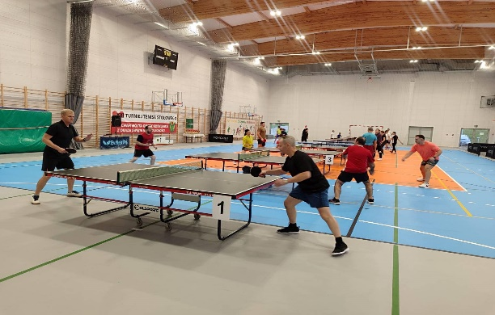
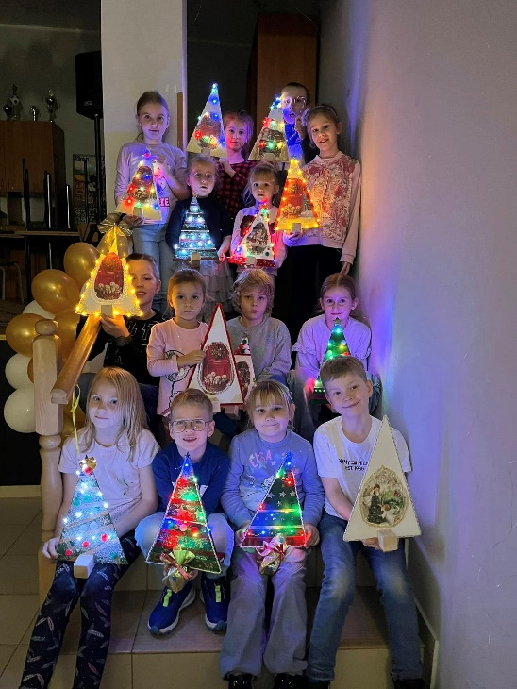
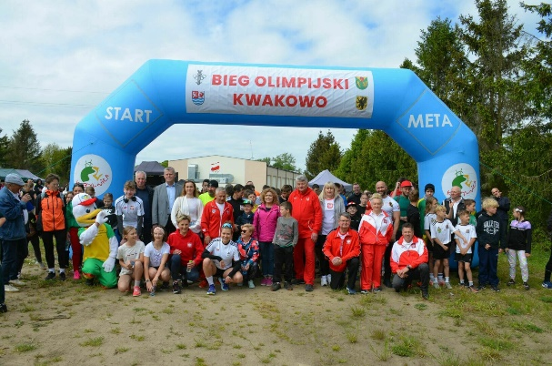
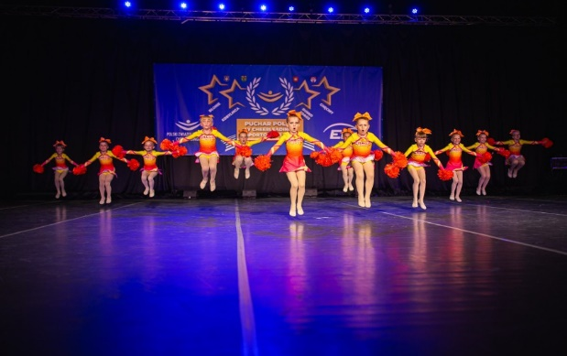
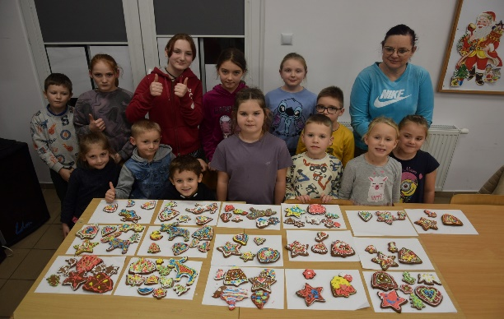
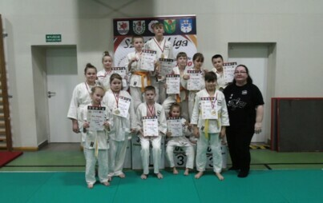
Działalność wspomagająca rozwój wspólnot i społeczności lokalnych – Fundacja Działajmy-Pomagajmy
XXI Bieg Olimpijski Kwakowo 2024 – UKS Olimpijczyk przy SP w Kwakowie
Puchar Polski w Cheerleadingu Sportowym 2024 – SSTS Cheerleaders Maxi
XXI Turniej Tenisa stołowego o puchar Wójta Gminy Kobylnica z okazji Święta Niepodległości – UKS Olimpijczyk przy SP w Kwakowie
Warsztaty świąteczne – KGW Sycewice
II rzut zawodów w ramach Szkolnej Ligii Judo – UKS „Orzeł” W Kończewie

Załącznik do sprawozdania
ROZLICZENIE ŚRODKÓW PRZEKAZANYCH NA REALIZACJĘ ZADAŃ PUBLICZNYCH W 2024 ROKU
Tabela Nr 7 - Wykorzystanie środków w ramach realizacji zadań publicznych w 2024 roku

ROZLICZENIE ŚRODKÓW PRZEKAZANYCH NA REALIZACJĘ ZADAŃ PUBLICZNYCH W 2024 ROKU WG SATANU NA DZIEŃ 25.04.2024 r.
Obszar: sport, turystyka i rekreacja
90605 § 2360
przekazana dotacja | 458.800,00 zł
zwrot niewykorzystanej dotacji | 12.479,30 zł
wykorzystana dotacja | 446.320,70 zł
odsetki | 1,46 zł
Obszar: przeciwdziałanie patologiom, wykluczeniom społecznym i uzależnieniom
85154/3 § 2360
przekazana dotacja | 91.100,00 zł
zwrot niewykorzystanej dotacji | 516,00 zł
wykorzystana dotacja | 90.584,00 zł
odsetki | 0,00 zł
Obszar: społeczny
92105 § 2360
przekazana dotacja | 70.000,00 zł
zwrot niewykorzystanej dotacji | 1.536,40 zł
wykorzystana dotacja | 68.463,60 zł
odsetki | 0,00 zł
Obszar: edukacji, oświaty i wychowania

80195 § 4300
przekazana dotacja | 9.997,06 zł
zwrot niewykorzystanej dotacji | 17,69 zł
wykorzystana dotacja | 9.979,37 zł
odsetki | 0,00 zł
Finansowanie projektów NGO poza konkursem (19a)
75095 § 4300
przekazana dotacja | 54.000,00 zł
zwrot niewykorzystanej dotacji | 4,94 zł
wykorzystana dotacja | 53.995,06 zł
odsetki | 0,00 zł
OGÓŁEM
przekazana dotacja | 683.897,06 zł
zwrot niewykorzystanej dotacji | 14.554,33 zł
wykorzystana dotacja | 669.342,73 zł
odsetki | 1,46 zł

